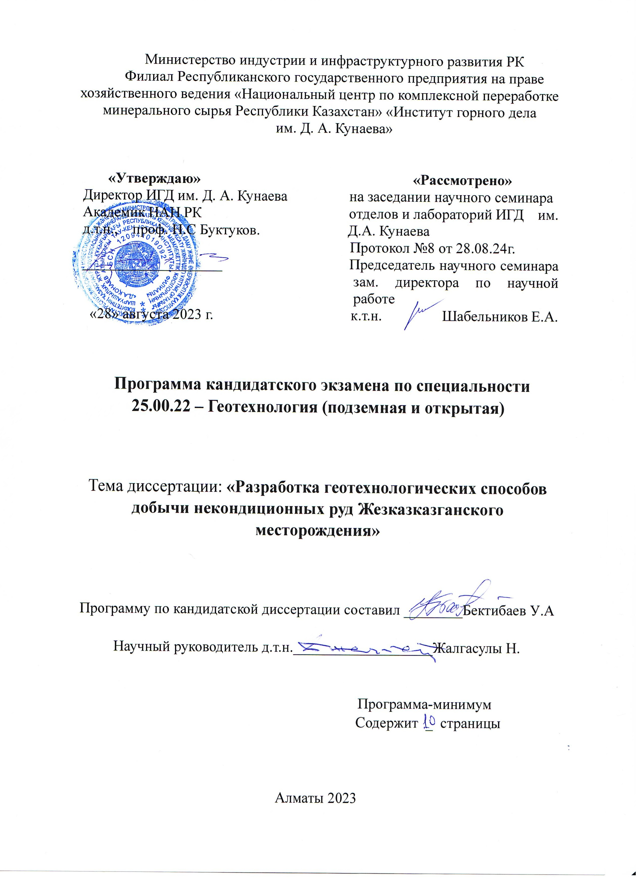

Кандидатский экзамен является составной частью аттестации научных и научно — педагогических кадров.

Целью кандидатского экзамена по специальности 25.00.22 — Геотехнология (подземная и открытая) является оценка уровня теоретической и методологической подготовки аспирантов и соискателей на завершающем этапе подготовки диссертационного исследования.

Задачи кандидатского экзамена по специальным дисциплинам является усвоение теоретических основ геотехнологических способов добычи полезных ископаемых (выщелачивание металлов из руды), изучение особенностей их развития в современных условиях и их влияние на развитие экономики.

Для установления глубины профессиональных знаний соискателя ученой степени, уровня подготовленности к самостоятельной научно исследовательской работе на экзамене кандидатского минимума аспирант (соискатель) должен продемонстрировать владение предмета, теоретическую, практическую значимость объекта исследования и защищаемые научные положения.

Программа кандидатского экзамена по специальной дисциплине разработана в соответствии с Положением о порядке присуждения ученых степеней, утвержденным Указом Президента Кыргызской Республики от 18 января 2022 года №212, и на основании паспорта специальности 25.00.22 Геотехнология (подземная и открытая).

Основу настоящей программы составили ключевые положения следующих дисциплин: «Горнодобывающее предприятие – геотехнология», «Отработку некондиционных и потерянных при эксплуатации руд», «Подземное и кучное выщелачивание», «Флексурные зоны и опорные рудные целики»

**СОДЕРЖАНИЕ ПРОГРАММЫ - МИНИМУМ**

**Раздел 1. Состояние запасов полезного ископаемого на примере Жезказганского месторождения меди**

Экономика Казахстана имеет ярко выраженный сырьевой характер. Существенную роль в ней играет добыча твердых полезных ископаемых. С начало промышленного освоения крупных месторождений прошло 60 - 70 лет. Сырьевая база сокращается, руды становятся беднее, увеличиваются запасы так или иначе отнесенные к эксплуатационным потерям и некондиционное сырье.

Анализ потерь по Жезказганскому месторождению меди составляет 25

- 30 %, в том числе: по видам местоположению в процентах к погашенным запасам показал, что около 35 - 40% приходится на потери в опорных столбчатых целиках, 25% в панельных и барьерных целиках, около 20% в кровле, около 10% в кромках и 5-6 в почве.

Необходимо отметить, что в сухом остатке в подземных водах 44-ой шахты (прилагающие к флексуре) обнаружены химическими и спектральными анализами: медь, свинец, цинк, сурьма, молибден, железо, алюминий, серебро, стронций, кремний, мышьяк, барий, кобальт, марганец, хром, титан, фосфор и др., всего 26 элементов.

В связи со значительными объемами потерянных руд возникает нелегкая проблема удовлетворения возрастающих потребностей меди путем рационального (разумного) использования запасов некондиционного сырья. Под рациональным или разумным использованием запасов в работе понимается, возможно, полное и комплексное использование запасов, путем применения геотехнологических способов добычи различных металлов из зон флексуры, целиков и некондиционного сырья, а также различных отходов горного производства. Поэтому поставленная тема диссертации по применению геотехнологического способа кучного и подземного выщелачивания некондиционного сырья является **актуальной.** Переработку необходимо производит на данном этапе, пока еще функционируют инфраструктуры налаженные на месторождении со времен ЖГМК. Слайды

№ 2,3,5,6,7,8.

В 2024 году по данным Института экономического исследования РК индекса социальное благосостояния, Казахстан занимает 164 место по вторичной переработке материалов -минералов среди 170 стран.

Выходом из сложившего положения может быть широкое использования геотехнологических способов добычи и переработки полезных ископаемых не производя большого объема горных работ, обеспечивающих снижение себестоимости добычи в 1,5-2,5 раза по сравнению с традиционными способами.

Минеральный состав сероцветных песчаников довольно разнообразный. По данным микроскопического изучения они состоят в основном из зерен кварца, крупнокристаллического кремния, полевых шпатов, изредка слюды, обломков эффузивов, а также рудных минералов.

Красноцветные алевролиты и аргиллиты представляют собой довольно плотную породу, имеющую пелитовую структуру. Под микроскопом алевролиты и аргиллиты представляют глинистую массу, сложенную частицами не более 0,01 мм.

В целом терригенный материал в красноцветных алевролитах и аргиллитах составляет 50-70% от состава породы, а остальная часть - глинистый цемент с гидроокислами железа.

Физические свойства различных пород отличаются друг от друга, а для пород одного типа зависят от глубины и места залегания – в зонах флексуры, окисления и выветривания породы более пористы, выщелочены, обладают меньшей прочностью и т.д.

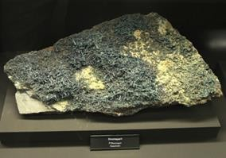 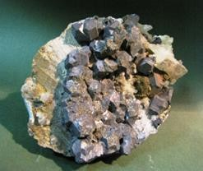

Рисунок 1 - Включение халькозина Рисунок 2 - Срастание халькозина с борнитом (белое) в песчанике (белые пятна) в песчанике

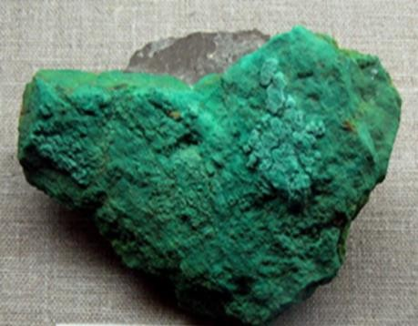 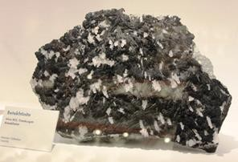

Рисунок 3- Песчаник темносерый рудоносный Рисунок 4- Контакт рудоносного песчаника Угловатый обломочный материал (темно-черное) (черное) с пелитово- карбонатным материалом.

сцементирован железисто-карбонатно Цемент пелитово-карбонатно-кремнистый -кремнистым материалом, окисленный

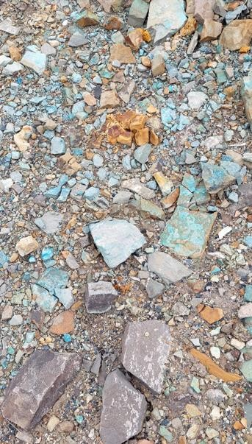 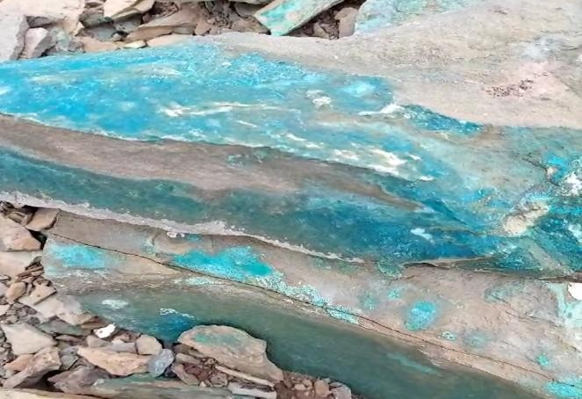

Рисунок 5-Распространение медных Рисунок 6- Отдельное медное проявление на

вкраплений карьера при шахте 39 шахте 39

**Раздел 2. Комплексное и рациональное использование природных ресурсов**

В разные годы было произведены обзор литературы, детальное обследование месторождения для обоснования подземного и кучного выщелачивания металла, включая материалы натурных лабораторных исследований, а также ранее проводимых опытных работ по отработке участков зон флексуры. Слайд №4.

На основе исследования по рациональному использованию природных ресурсов были проведены лабораторные исследования по грантовому финансированию, результаты которых позволили поставить вопрос о создании объединенного комплекса опытного участка включающие окисленные руды Акчи-Спасского карьера, целиков шахт №39 и зоны флексуры шахты «Кресто-Центр».

По результатам обследования установлено, что выбранный участок отвечает всем требованиям, систем подземного выщелачивания. Над шахтным полем отсутствуют промышленные сооружения и жилые помещения, которые подлежали бы сносу.

В целом, новый способ несет с собой более производительную систему разработки и позволит значительно увеличить запасы полезных ископаемых не только за счет выщелачивания потерянных, но и вводит в эксплуатацию бедные и забалансовые руды, ныне не разрабатываемые недропользователем. Слайд №9.10,11,12,13.

Проблема получения меди методами подземного выщелачивания в условиях Жезказганского месторождения ориентируется, в основном, в направлении изучения процессов подземного выщелачивания высокоплатных смешанных руд, даже в условиях повышенного содержания карбонатов до минимального содержания меди в руде в пределах 0,2%. Причем одной из главных целей является выбор наиболее эффективных растворителей.

Исследования, проводимые на крупнокусковой руде, дают более полную информацию, но имеет ряд недостатков:

Значительная продолжительность экспериментов (2-3 года и более) и большая их трудоемкость;

Неоднородность выщелачиваемых руд, необходимость проведения опытов с большим объемом руды, большое количество вариантов опытов для различных технологических условий.

Поэтому, с целью сокращения сроков опытов, исследования проводили на измельченных пробах по методике рационального планирования экспериментов, что несет снижение себестоимости добычи.

В трех сериях опытов первичными факторами были: изменение концентрации серной и соляной кислот от 10 до 50 г/л и содержание нитрата аммония и хлорного железа также от 10 до 50 г/л, время выщелачивания принималось от 10 до 50 суток и Ж:Т от 0,8 до 2,4.

Вес каждой навески – 0,5 кг, количество опытов – 75, среднее содержание меди – 0,22 %, содержание окисленной меди – 36% (отн.).

Расход серной кислоты 0,5 кг руды для опытов с добавкой соли аммония, с хлорным железом и нитрата аммония выражается: (формулы №1,2,3) Слайды №№ 14,15,16, 17,18.

Впервые разработана новая методика исследования по определению технических параметров выщелачивания в лабораторных условиях, на основании которых сформированы критерии выщелачивания:

* установлены основные закономерности процесса выщелачивания и разработаны различные варианты подземного выщелачивания меди из зон флексуры и опорных целиков;
* даны теоретические обоснования переработки металлов из целиков с последующим их упрочнением способом нагнетания цементационного раствора.
* впервые в условиях Жезказганского месторождения предложен способ интенсивного кучного выщелачивания некондиционных медных руд, заключающийся в низкотемпературной сульфатизации руды концентрированной серной кислотой с последующей выдержкой и дальнейшим растворением ее слабым раствором
* обоснованы и разработаны геотехнологические способы добычи некондиционных медных руд, обеспечивающих повышение полноты и комплексности использования недр с применением в «кучах малой высоты». Слайды №№19, 20,21, 22,23,24,25,26,27,28,29,30,31,32

**Раздел 3. Опытно-полупромышленное испытание**

В лаборатории «Физико-химических способов переработки минерального сырья» ИГД им. Д.А. Кунаева разработана технология кучного выщелачивания меди из окисленных руд Жезказганского месторождения. Сущность технологии заключается в том, что руда, измельченная до крупности – 40 мм обрабатывается концентрированной серной кислотой, выдерживается в течение нескольких суток и выщелачивается в «кучах малой высоты» (от 0,70 до 1,5м). При этом используется оборотное водоснабжение, исключающее образование жидких отходов. Твердые отходы (остаток породы после выщелачивания) направляется на закладочный комплекс для использования в качестве инертного заполнителя в закладочной смеси.

Технология кучного выщелачивания меди из руды прошла испытания на территории Акчи-Спасского карьера. Испытания подтвердили ее работоспособность и возможность высоких показателей извлечения меди.

Определены подсчет запасов металла, которые можно выщелочить из некондиционных руд Акчи-Спасского карьера, целиков шахты №39 слайд № и флексур шахты «Кресто_Центр» слайд №20. Для переработки на опытном участке подлежат отнесенные к эксплуатационным потерям зоны флексуры, междукамерные целики и труднообогатимая окисленная руда с подсчитанными балансовыми запасами:

* зоны флексуры шахты 3-бис Кресто-Центр - запасы меди 3 927 тонн;
* междукамерные целики шахты №39 - запасы меди 1 097 тонн; - окисленная руда Акчи-Спасского карьера 250,0 тыс. тонн; - рудный отвал Акчи-Спасского карьера 446,0 тыс. тонн.

Определены ТЭО и эффективность технологического цикла подземного выщелачивания которые показывают, что применение способа подземного выщелачивания даже с содержанием в них метала 0,2% в определенных условиях можно считать рентабельным.

С помощью сведений, приведенных в данной работе, можно судить об уровне решении проблемы по вторичной отработке части залежей руд, отнесенных к эксплуатационным потерям Жезказганского месторождения меди различными способами, в том числе методом гидрометаллургии.

Диссертационная работа проведена в рамках грантового финансирования.

**СПИСОК ОПУБЛИКОВАННЫХ РАБОТ ПО ТЕМЕ ДИССЕРТАЦИИ:**

* 1. Бектибаев У.А. О текущем состоянии и развитии минеральносырьевой базы Кызылординской области [Текст] / Расширенная коллегия Комитета геологии Министерства промышленности и строительства РК // То же: [Электронный ресурс]. – Режим доступа: [О... - ҚР ӨҚМ Геология комитеті / Комитет геологии МПС РК | Facebook](https://business.facebook.com/CommitteeGandRE/posts/3499155016777652) , 17 март 2020 г.
  2. Бектибаев У.А. Подземное и кучное выщелачивание медноколчедановых руд [Текст] / У.А. Бектибаев, Н. Жалгасулы, А.А. Исмаилова //16 Международная научная школа молодых ученых и специалистов. «Проблемы освоения недр в XXI веке глазами молодых» – 23-27 октября – Москва, 2023. – С. 354-358. – То же: [Электронный ресурс]. – Режим доступа:

https://xn--80apgmbdfl.xn--p1ai/wp-content/uploads/2023/10/YS2023-

Proceedings.pdf

* 1. Бектибаев У.А. Переработка хвостов обогащения Жездинской обогатительной фабрики выщелачиванием [Текст] / У.А. Бектибаев, Н. Жалгасулы, Кожогулов К.Ч.// «Современные проблемы геомеханики». – Бишкек, 2023, №52 (2). – С. 3-19.
  2. Бектибаев У.А. Зависимость извлечения металла от характера дробления [Текст]/У.А. Бектибаев, Н. Жалгасулы, Кожогулов К.Ч.//

«Современные проблемы геомеханики». – Бишкек, 2023, №52 (2). – С. 55-69

* 1. Бектибаев У.А. Интенсификация процесса кучного выщелачивания медных руд Жезказганского месторождения [Текст]/ У.А. Бектибаев, Н.

Жалгасулы, А.А. Исмаилова// Вестник КРСУ. – Бишкек, 2023, №8. – С. 138-

144. – То же: [Электронный ресурс]. – Режим доступа: http://vestnik.krsu.edu.kg/archive/192/7802

1. Бектибаев У.А. The significance of modern brown coal processing technologies for the development of agricultural production and public heat power [Текст] / У.А. Бектибаев, Н. Жалгасулы, А.А. Исмаилова // Известия НАН РК.

Геология и технические науки, ISSN 2224-5278, Volume 6. Number 462 (2023),

85–99.–То же:[Электронный ресурс]. – Режим доступна: <https://doi.org/10.32014/2023.2518-170X.351><https://www.scopus.com/record/display.uri?eid=2-s2.0>

85180907161&origin=resultslist

1. Бектибаев У.А Методы подготовки руды к выщелачиванию [Текст] / У.А. Бектибаев// Материалы Межд. науч.-практ. конф. «Инновации и комплексная переработка минерального сырья – актуальные составляющие диверсификации экономики», посвященной 30-летию Национального центра по комплексной переработке минерального сырья Республики Казахстан. – Алматы, 2023, Том 1.-С.113-144. – То же: [Электронный ресурс]. – Режим доступа: НЦ КПМС конф. 30л.pdf
2. Бектибаев У.А Методы подготовки руды к выщелачиванию [Текст] / У.А. Бектибаев, Г.П. Метакса, Н.Жалгаслы, А.А. Исмаилова // Материалы Межд. науч.-практ. конф. «Инновации и комплексная переработка минерального сырья – актуальные составляющие диверсификации экономики», посвященной 30-летию Национального центра по комплексной переработке минерального сырья Республики Казахстан. – Алматы, 2023, Том 1. – С.144-146. – То же: [Электронный ресурс]. – Режим доступа: НЦ КПМС конф. 30л.pdf
3. Бектибаев У.А Обоснование новых технологических приемов добычи руд выщелачиванием [Текст] / У.А. Бектибаев, Н. Жалгасулы, А.А. Исмаилова //16 Международная научная школа молодых ученых и специалистов. «Проблемы освоения недр в XXI веке глазами молодых» – 2327 октября – Москва, 2023. – С. 376-378. – То же: [Электронный ресурс]. –

Режим доступа: https://xn--80apgmbdfl.xn-p1ai/wp-

content/uploads/2023/10/YS2023-Proceedings.pdf

1. Бектибаев У.А. Экологические нормы при выщелачивании полезных ископаемых [Текст] / У.А. Бектибаев, Н. Жалгасулы, А.А. Исмаилова // Вестник КРСУ. – Бишкек, 2023, Том 23, №12. – С.151-159. – То же:

[Электронный ресурс]. – Режим доступа: http://vestnik.krsu.edu.kg/archive/196

1. Бектибаев У.А. Подземное выщелачивание полезных ископаемых замагазинированнием руды [Текст] / У.А. Бектибаев, Н. Жалгасулы, А.А. Исмаилова // Вестник КРСУ. – Бишкек, 2023, Том 23, № 12. – С.160-165. – То же: [Электронный ресурс]. – Режим доступа: <http://vestnik.krsu.edu.kg/archive/196>
2. Бектибаев У.А. Гранулометрический состав руды – основной фактор выхода металла [Текст] / У.А. Бектибаев, Н. Жалгасулы, А.А. Исмаилова // Горный журнал Казахстана ТОО «НПП «INTTERRIN», Алматы, 2024, №1. – С. 11-16. – То же: [Электронный ресурс]. – Режим доступа: https: //minmag.kz/wp-content/uploads/2024/02/2401-o-1-211x300.jpg
3. Bektibayev U.A. Purification of produced water after mining [Текст] / U.A. Bektibayev, N. Zhalgasuly, А.А. Ismailova, Zhumagulov T.Zh // Известия НАН РК. Геология и технические науки, ISSN 2224-5278, Volume 1. Number 463 (2024), С.95-110. – То же: [Электронный ресурс]. – Режим доступна: [http://www.geolog-technical.kz/assets/20241/8.%2095-](http://www.geolog-technical.kz/assets/20241/8.%2095-10.pdfhttps:/www.scopus)

[10.pdfhttps://www.scopus.](http://www.geolog-technical.kz/assets/20241/8.%2095-10.pdfhttps:/www.scopus) com/record/display.uri?eid=2-s2.0-

5185928771&origin=resultslist

1. Бектибаев У.А. Закономерности реабилитации остаточных растворов при выщелачивании металлов [Текст] / У.А. Бектибаев, Н. Жалгасулы, А.А. Исмаилова // Международная научно-практическая конференция: «Ресурсосберегающие технологии в минеральноиндустриальном мегакомплексе в условиях устойчивого развития экономики». – Алматы, 2024. 14-15 марта: – То же: [Электронный ресурс]. – Режим доступа: official.satbayev.university/upload/base/2024/03/Sbornikkonferentsiya-14-15-marta-2024g-.pdf
2. Bektibayev U.A. Тheory and practice of underground leaching of mineral resources [Текст] / U.А. Bektibayev, N. Zhalgasuly, V. Yazikov, T. Mukhanov, V. Zabaznov// МОНОГРАФИЯ. Ukraine, 33028, Rivne City, 11 Soborna ST., Nuwee г. Бухарест, Румыния, 2024, 586 СТР. – С. 230 - 285. – То же: [Электронный ресурс]. – Режим доступа: https://doi.org/10.31713/m1301  **ПЕРЕЧЕНЬ ВОПРОСОВ ПО ПРОГРАММЕ – МИНИМУМ**

Раздел 1. Состояние запасов полезного ископаемого на примере

Жезказганского месторождения меди

1. Какова цель диссертационной работы
2. В чем состоит научная новизна диссертации
3. Что является объектом исследований

Раздел 2. Комплексное и рациональное использование природных ресурсов

1. Какие задачи стоят по внедрению разработанных технологии
2. Как учитывается многокомпонентность окисленной руды, а также как долго длится по времени
3. Какие руды наиболее пригодны для геотехнологического способа добычи
4. Как обеспечивается устойчивость целиков при выщелачивании

Раздел 3. Опытно-полупромышленное испытание

1. Как определили участок опытно-промышленного испытания
2. По каким критериям осуществляется отбор сырья
3. Сколько времени занимает процесс выщелачивания
4. Какие результаты получены при кучном выщелачивании малой высоты.